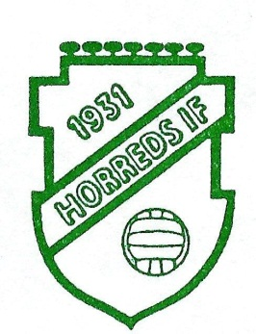

Var rädd om våra domare!
Idag dömer:
……………………………………………………………….
………………………………………………….................
Be Era spelare, ledare och publik att inte kritisera domaren under match. Hjälp till att skapa en trivsam stämning där alla har kul.

Självklart kan domaren göra fel. Alla synpunkter på domarinsatsen lämnas istället efter match till vår domarfadder som idag är:
……………………………………………………………….
Var däremot inte rädd för att ge domaren positiv feedback direkt under match. Det får domaren att växa och förhoppningsvis till att vilja fortsätta döma.

Tack för visad respekt
HIF:s Ungdomssektion

